**РУССКИЙ ЯЗЫК КАК ИНОСТРАННЫЙ**

**Методическая разработка** «**Глаголы движения»**

**Цели урока:**

- приобщение к культуре коммуникативной деятельности;

- формирование положительной мотивации к изучению русского языка;

- развитие навыков оперирования языковыми единицами в коммуникативных целях;

- формирование интереса к культуре и народу страны изучаемого языка, приобщение учащихся к реалиям русского языка в рамках темы и ситуации общения;

- развитие памяти, внимания, образного мышления, способности к сравнению, развитие механизмов слухового и зрительного восприятия;

- формирование способности преодолевать трудности, связанные с изучением нового грамматического материала;

- формирование навыков аудирования, формирование навыков чтения, учить находить в тексте необходимую информацию.

**Задачи урока:**

***Обучающие:*** на основе речевых моделей учить общению в диалоге, этикетным и приветственным фразам, грамматике в вербальном общении: спряжение глаголов движения, винительный падеж для выражения направления движения, обозначение способов передвижения на различных видах транспорта с помощью существительных в предложном падеже; учить новым словам, понятиям, выражениям; исследовать слово, раскрыть его семантику, морфологию и синтаксические особенности, показать его речевую функцию, организовать разные виды проверки для формирования рефлексивных компетенций.

***Развивающие:*** создать проблемную ситуацию, чтобы активизировать творческую, речевую и мыслительную деятельность, использовать различные формы работы и различные источники, включая ИКТ для развития интереса учащихся к языку и учебной деятельности; совершенствовать коммуникативную компетенцию в процессе формирования навыков употребления винительного падежа для выражения направления движения и предложного падежа для обозначения видов транспорта.

***Воспитательные:*** повышать самооценку учащихся, стимулировать их качественную работу, воспитывать интерес и уважение к русскому языку, организовать работу в парах для формирования коммуникативных компетенций, воспитывать настойчивость при выполнении учебных задач.

**1 . Организационный момент.**

Деятельность преподавателя: преподаватель приветствует учащихся, выявляет отсутствующих, проверяет готовность к уроку. *Добрый день!*

Деятельность учащихся: включение в ритм работы. Учащиеся реагируют на слова учителя. *Добрый день!*

Преподаватель: *Меня зовут… Как Вас зовут?*

Учащиеся: *Меня зовут …*

Преподаватель: *Очень приятно!*

Преподаватель: *Я преподаватель русского языка. А Вы?*

Учащиеся: *Мы студенты.*

Преподаватель: *Откуда Вы?*

Учащиеся: *Мы из …*

Преподаватель: *Вы знаете английский язык? Вы говорите по-английски?*

Учащиеся: *Я говорю … (Я не говорю …)*

Преподаватель: *Вы знаете русский язык? Вы говорите по-русски?*

Учащиеся: *Мы говорим по-русски чуть-чуть (немного).*

Преподаватель: *Вы хорошо говорите!*

Преподаватель: *Тема нашего урока «Глаголы движения». На уроке мы познакомимся с глаголами движения и четвертым падежом.*

**2. Фонетическая разминка.**

1)Преподаватель показывает картинку: *Сейчас я говорю. Вы слушаете. Затем повторяете.*

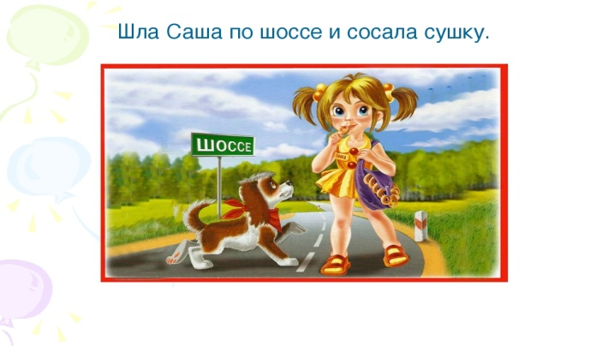

**2)Посмотрите видео. Повторяйте звуки «с» и «ш», слоги и слова с этими звуками за диктором.** (*Преподаватель включает видео «Скороговорка: Шла Саша по шоссе и сосала сушку») (https://youtu.be/Xd08e7gj1FA)*.

**3. Основная часть урока**

1**) Объяснение грамматического материала.**

Преподаватель: *глаголы «идти» и «ехать» – глаголы движения. «Идти» – это движение пешком. Научимся спрягать эти глаголы и использовать в разных речевых ситуациях. Мы идем в определенном направлении.*

*Куда ты идешь? – Я иду в университет.*

Проспрягаем этот глагол в настоящем времени:

|  |  |
| --- | --- |
| я | ид**у́** |
| ты | ид**ё**шь |
| он, она́, оно́ | ид**ё**т |
| мы | ид**ё**м |
| вы | ид**ё**те |
| они́ | ид**у́**т |

Преподаватель: *Мы идём* (прохаживается по аудитории). *Куда мы идем?* (преподаватель показывает картинки с надписями).

*В университет?*

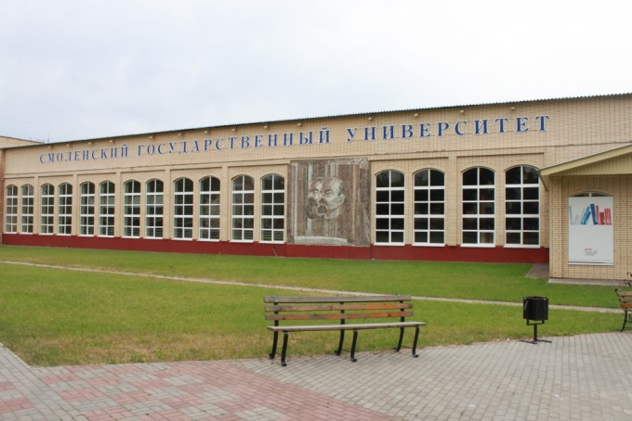

*На факультет?*

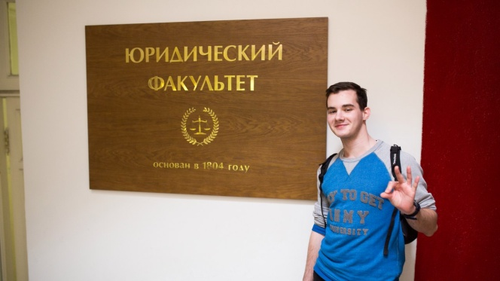

*На почту?*

**

*В аптеку?*

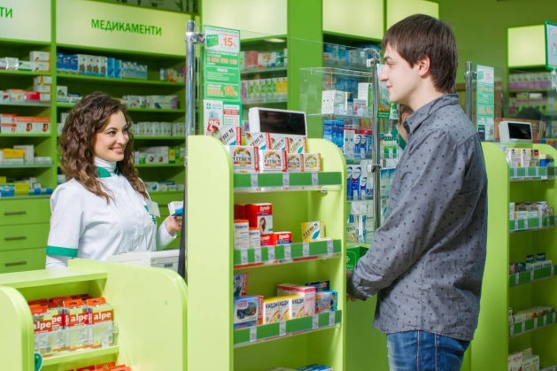

*На дискотеку?*

**

*В столовую?*

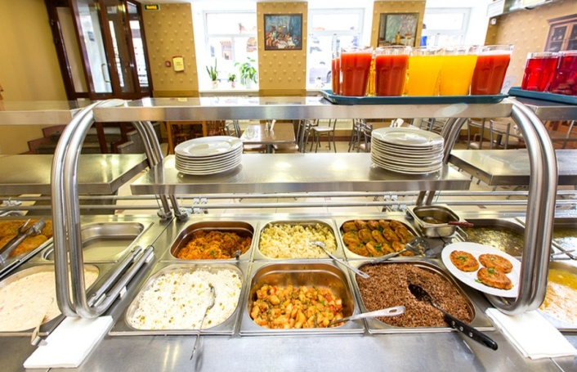

*Домой?*



*В прошедшем времени глагол «идти» имеет другой корень:*

|  |  |
| --- | --- |
| я | шёл/шла́ |
| ты | шёл/шла́ |
| он | шёл |
| она́ | шла́ |
| оно́ | шло́ |
| мы | шли́ |
| вы | шли́ |
| они́ | шли́ |

*Для мужского рода: я, ты, он шёл*

*Для женского рода: я, ты, она шла*

*Для среднего рода: оно шло*

*Для множественного числа: мы, вы, они шли*

Преподаватель: *Отлично. Теперь давайте посмотрим глагол «ехать». Это движение на транспорте.*

*Сравните. Я иду. Идти ногами.*

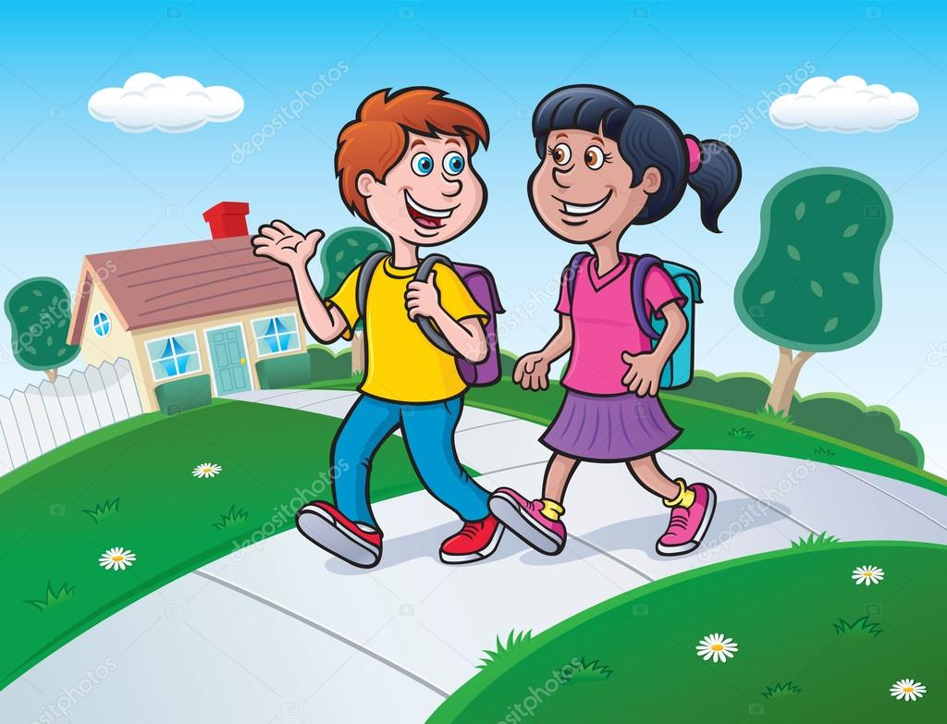

*Я еду. Ехать на транспорте.*

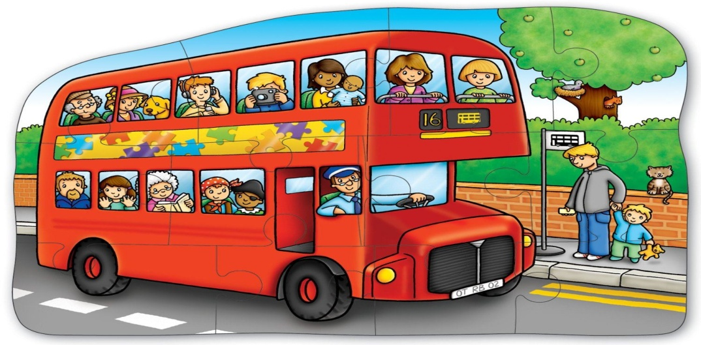

е́хать

|  |  |
| --- | --- |
| я | е́ду |
| ты | е́дешь |
| он/она́/оно | е́дет |
| мы | е́дем |
| вы | е́дете |
| они | е́дут |

Преподаватель: *Куда они едут?* (преподаватель показывает картинки с надписями).

*В Петербург?*

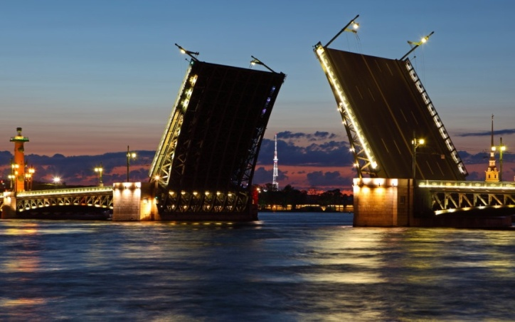

*В Пекин?*

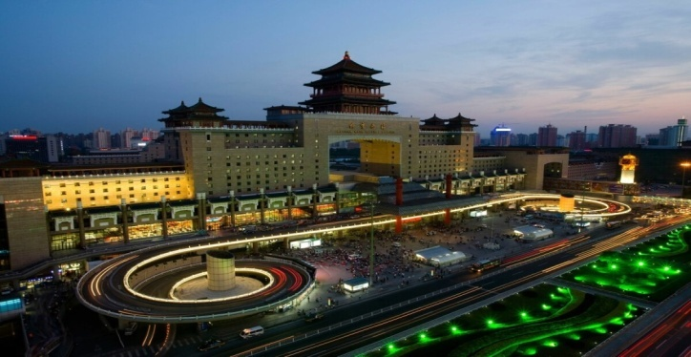

*В Москву?*

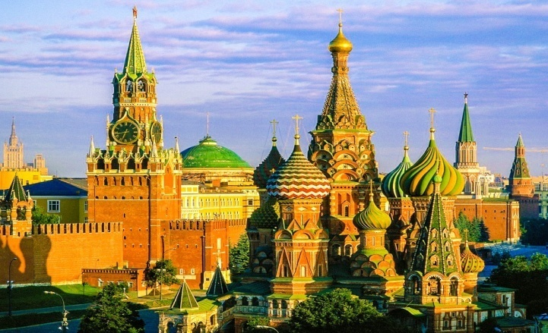

*На экскурсию?*

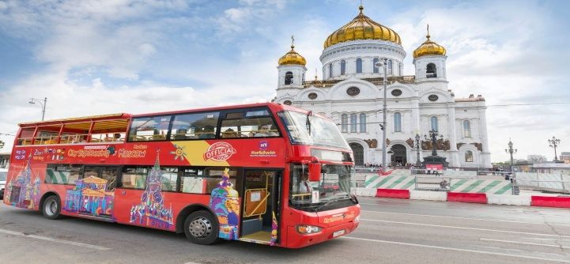

*В деревню?*

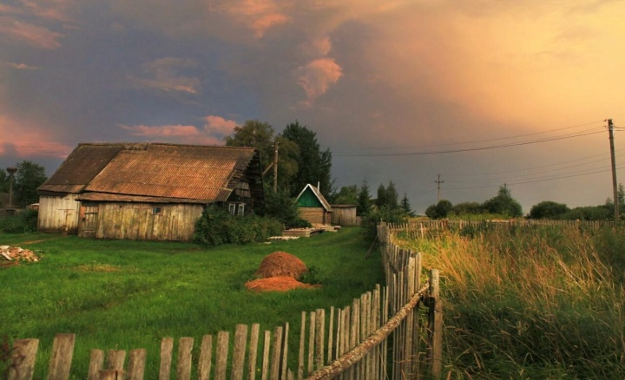

*На море?*

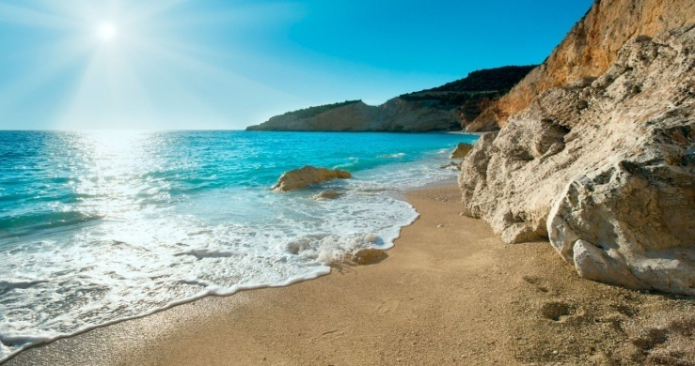

Преподаватель: *В прошедшем времени глагол «ехать» спрягается так:*

|  |  |
| --- | --- |
| я | е́ха**л**/е́ха**л**а |
| ты | е́ха**л**/е́ха**л**а |
| он | е́ха**л** |
| она́ | е́ха**л**а |
| оно | е́ха**л**о |
| мы | е́ха**л**и |
| вы | е́ха**л**и |
| они | е́ха**л**и |

*Как Вы видите, в прошедшем времени глагол «ехать» получает суффикс****л̂****.*

Преподаватель: *Идти/ехать КУДА? В банк? На стадион? В общежитие? Падеж номер №4.*

|  |  |
| --- | --- |
| **Что?** | **Куда?** |
| Банк | В банк? |
| Стадион | На стадион? |
| Общежитие | В общежитие? |
| Школа | В школу? |
| Деревня | В деревню? |
| Выставка | На выставку? |
| №1 (nominative) | №4 (accusative) |

Преподаватель: *Общежитие. В общежитие*.

Схема



Преподаватель:

*Но школа, в школу. Она, школа. Куда? В школу. Падеж № 4. В школу.*

*Деревня, в деревню. Она, деревня. Куда? В деревню. Падеж № 4. В деревню.*

*Выставка. На выставку. Она, выставка. Куда? На выставку. Падеж № 4. На выставку.*

|  |  |
| --- | --- |
| Школа | В школу |
| Деревня | В деревню |
| Выставка | На выставку |
| №1 (nominative) | №4 (accusative) |

Схема



Преподаватель: *Петербург. В Петербург. Но Москва. Она. Куда? В Москву.*

|  |  |
| --- | --- |
| Петербург | В Петербург |
| Москва | В Москву |

**Сравните!**

|  |  |
| --- | --- |
| **Что? (1)** | **Что? (4)** |
| Это Петербург, Москва. | Я хорошо знаю Петербург, Москву. |
|  | **Куда? (4)** |
|  | Я еду в Петербург, в Москву. |

**Задание 1.Посмотрите на рисунки. Прочитайте подписи к ним. Скажите, что ответят эти люди на вопрос, куда они идут?**

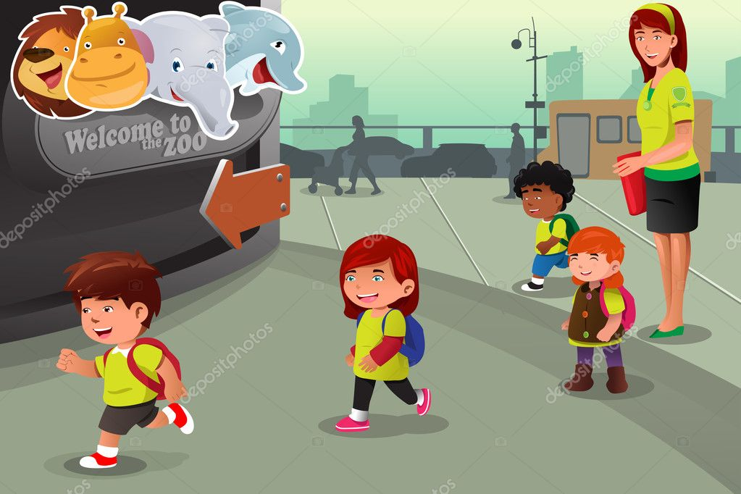

Де́ти иду́т в зоопа́рк.

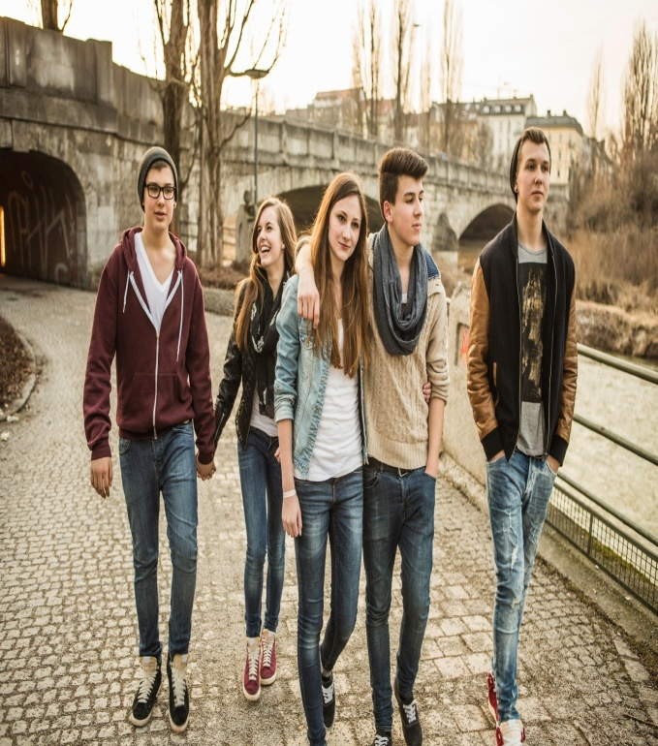

Друзья́ иду́т в клуб на дискоте́ку.

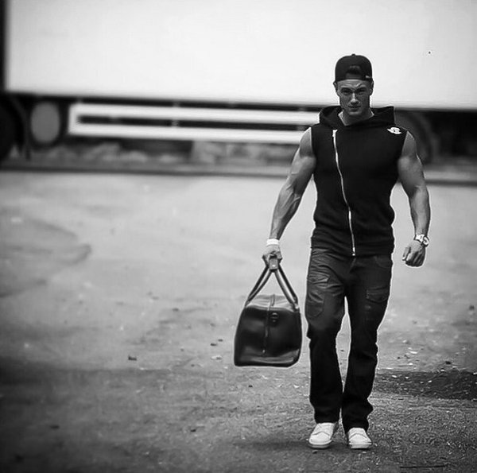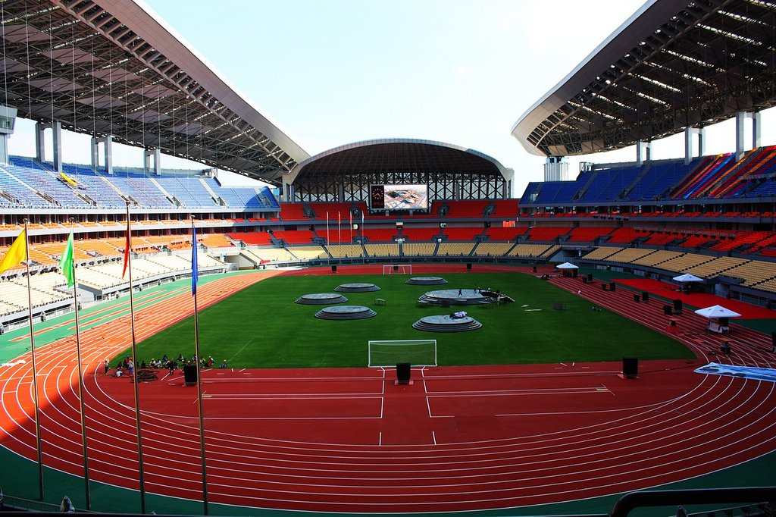

Спортсме́н идёт на стадио́н.

**Задание 2. Прослушайте диалоги. Скажите, куда идут Виктор, Мария, друзья.**

- Ви́ктор, куда́ ты идёшь?

- Я иду́ в столо́вую.

- Мари́я, Вы идёте в библиоте́ку?

- Да, в библиоте́ку.

- Скажи́те, куда́ Вы идёте? Вы идёте домо́й?

- Нет. Мы идём в музе́й на вы́ставку.

**Задание 3. Вы встретили друга. Уточните, куда он идёт: *в магазин, на почту, в банк, в университет, на стадион, в кафе, в общежитие, в библиотеку, на дискотеку?***

Образец:

- Приве́т, Джон!

- Приве́т, Ива́н! Куда́ ты идёшь? В магази́н?

- Да, я иду́ в магази́н. А ты?

- А я иду домо́й.

**Задание 4. Посмотрите на рисунки. Прочитайте подписи к ним. Скажите, куда едут эти люди?**

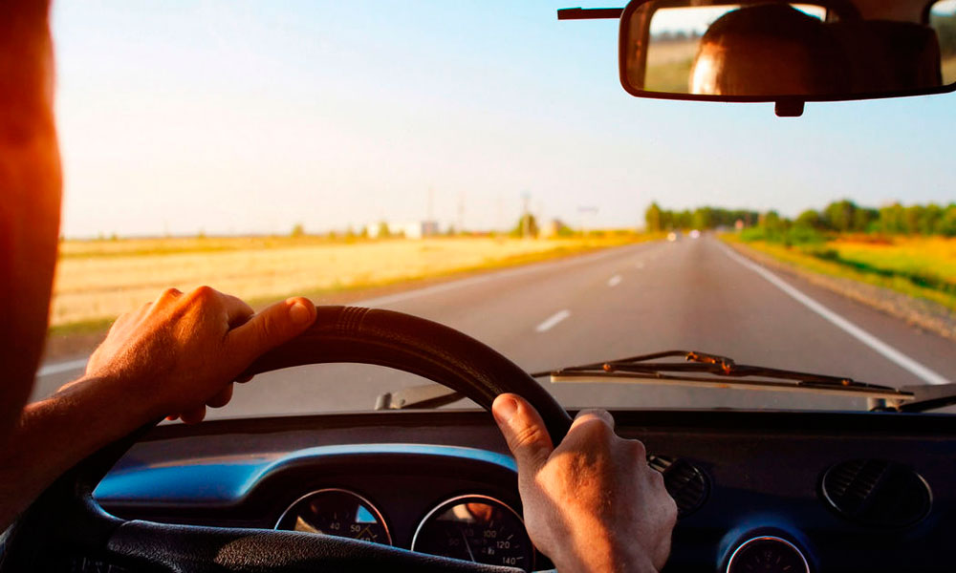

Ива́н е́дет на рабо́ту.

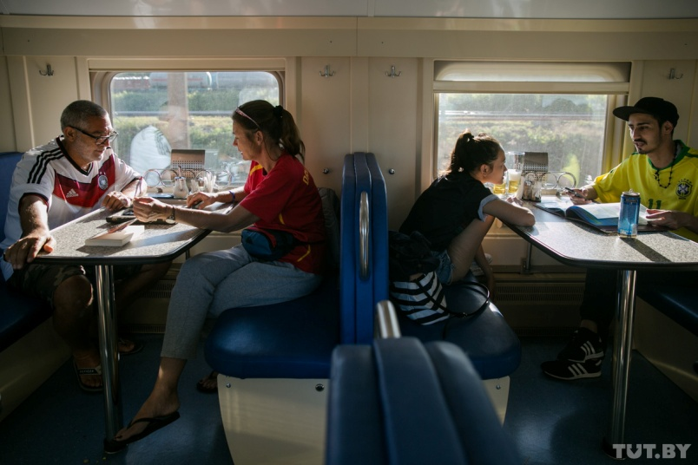

Друзья́е́дут в Петербу́рг.

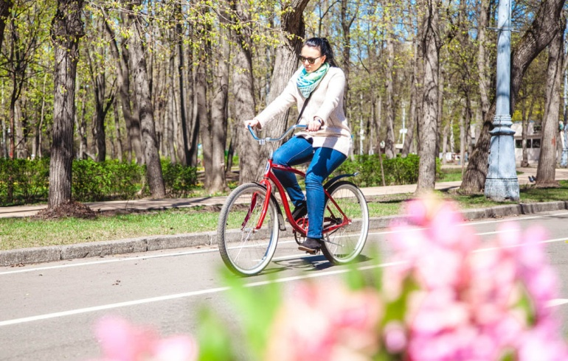

Ван Лин е́дет в парк.

**Задание 5. Посмотрите на картинки и сделайте подписи к ним. Спросите у друзей, куда едут эти люди?**

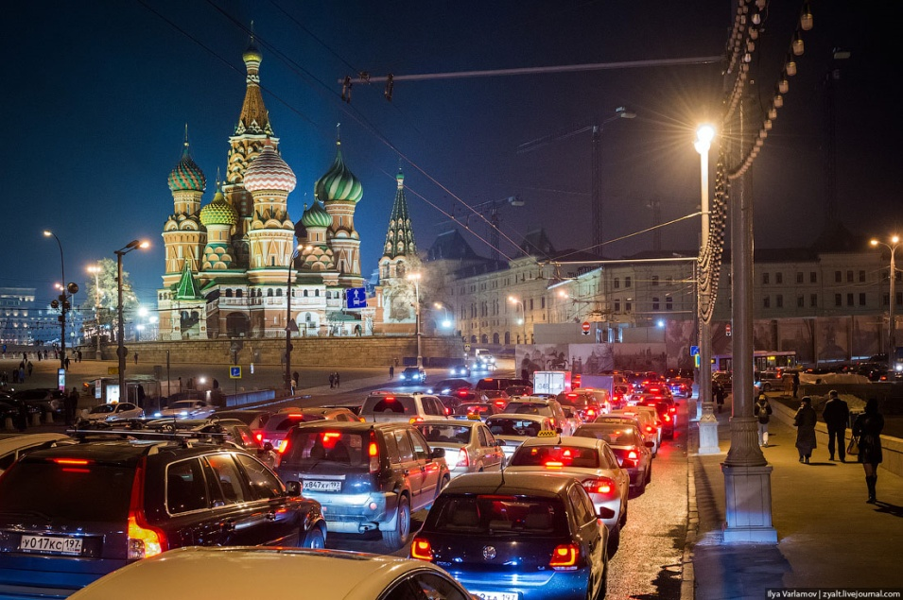

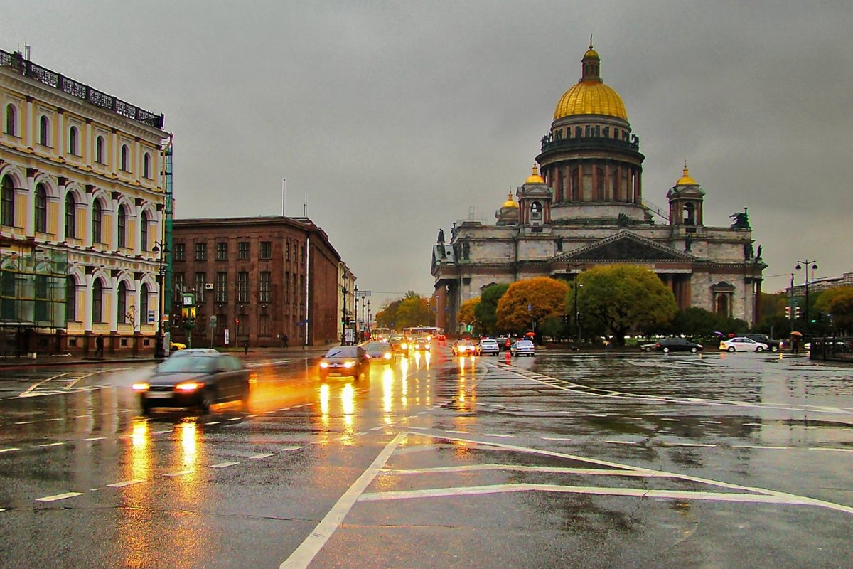

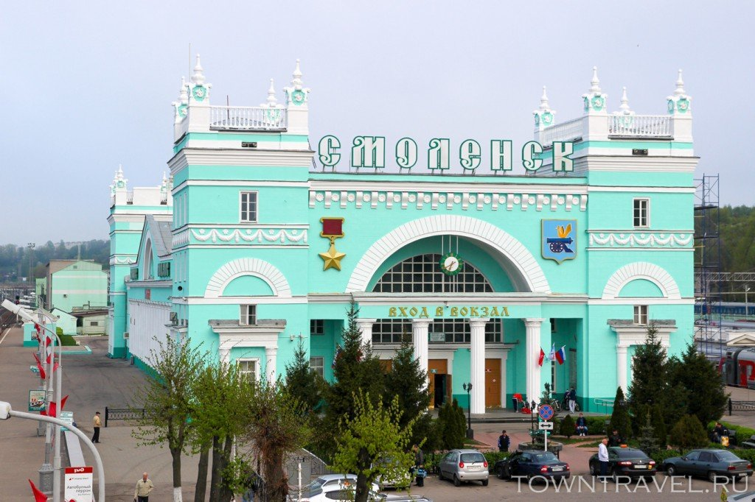

**Задание 6. Вы встретили друга на остановке. Спросите, куда он едет? (*поликлиника, музей, посольство, стадион, выставка, театр*)**

Образец:

- Здра́вствуй, Анто́н! Куда́ ты е́дешь?

- Я еду на стадио́н. А ты?

- Я то́же еду туда́.

**7. Преподаватель: Теперь мы разберем виды транспорта.**

|  |  |
| --- | --- |
| е́ду | **на чём?** |
|  | на маши́не |

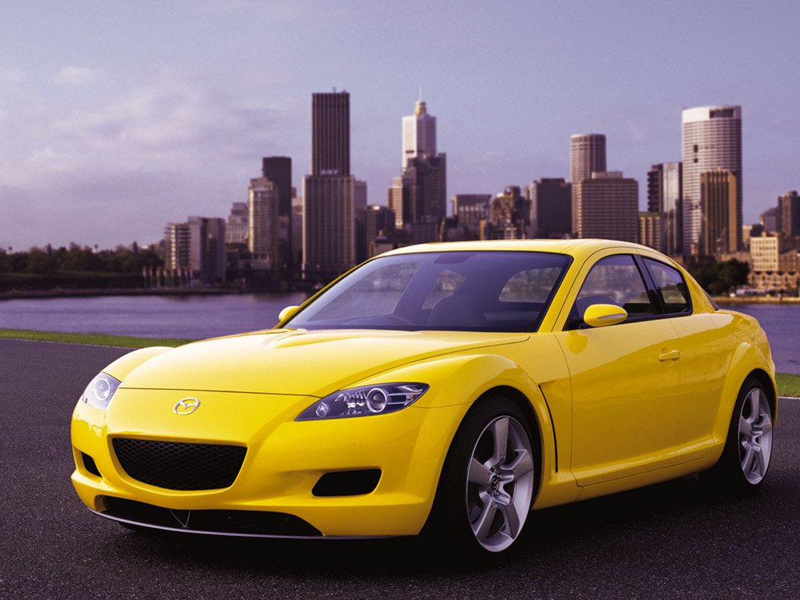

|  |  |
| --- | --- |
| е́ду | **на чём?** |
|  | на авто́бусе |

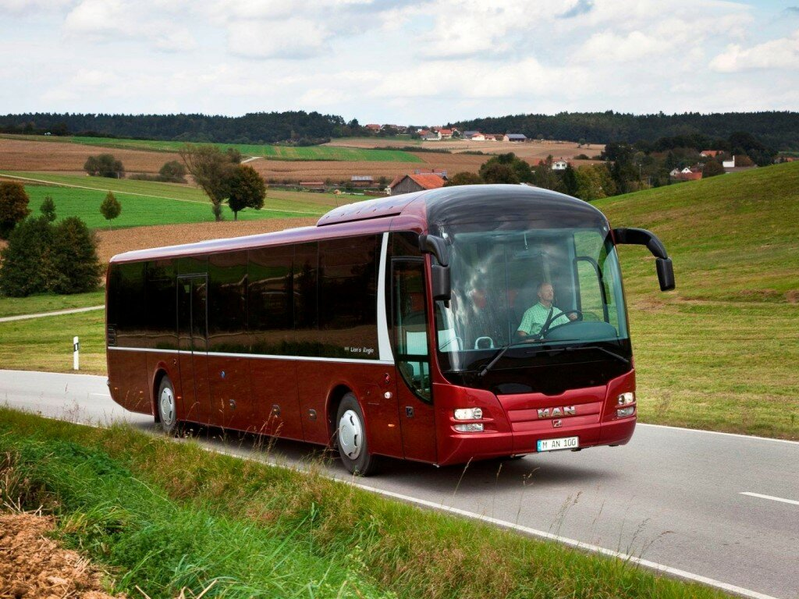

|  |  |
| --- | --- |
| е́ду | **на чём?** |
|  | на по́езде |

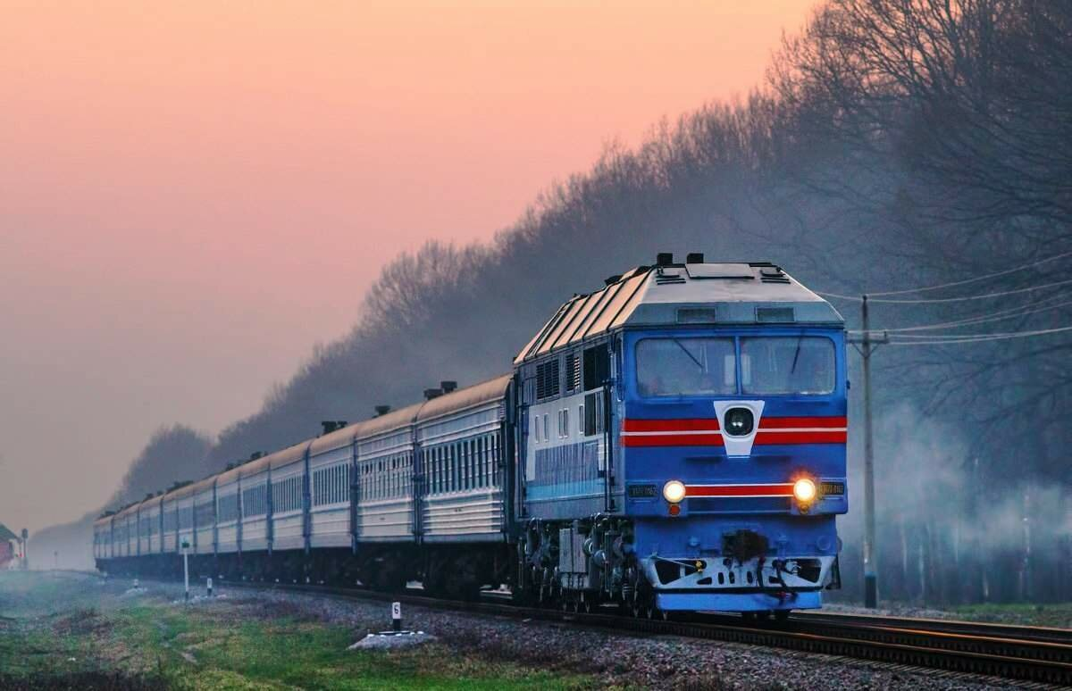

|  |  |
| --- | --- |
| е́ду | **на чём?** |
|  | на трамва́е |

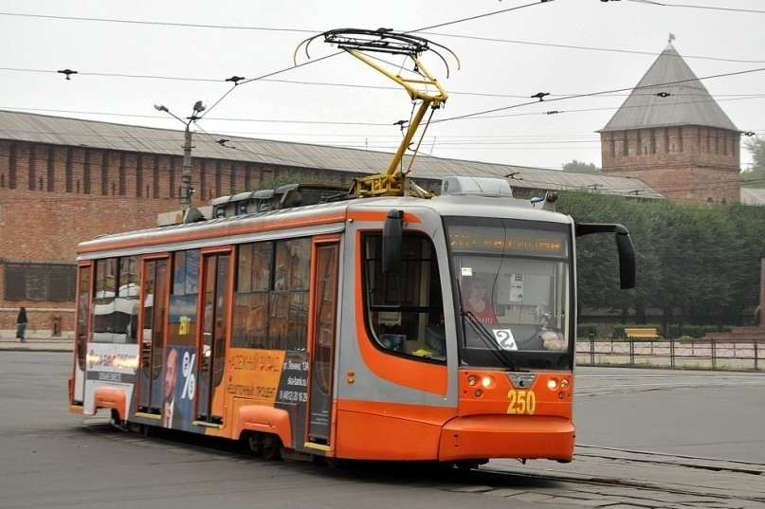

|  |  |
| --- | --- |
| е́ду | **на чём?** |
|  | на велосипе́де |

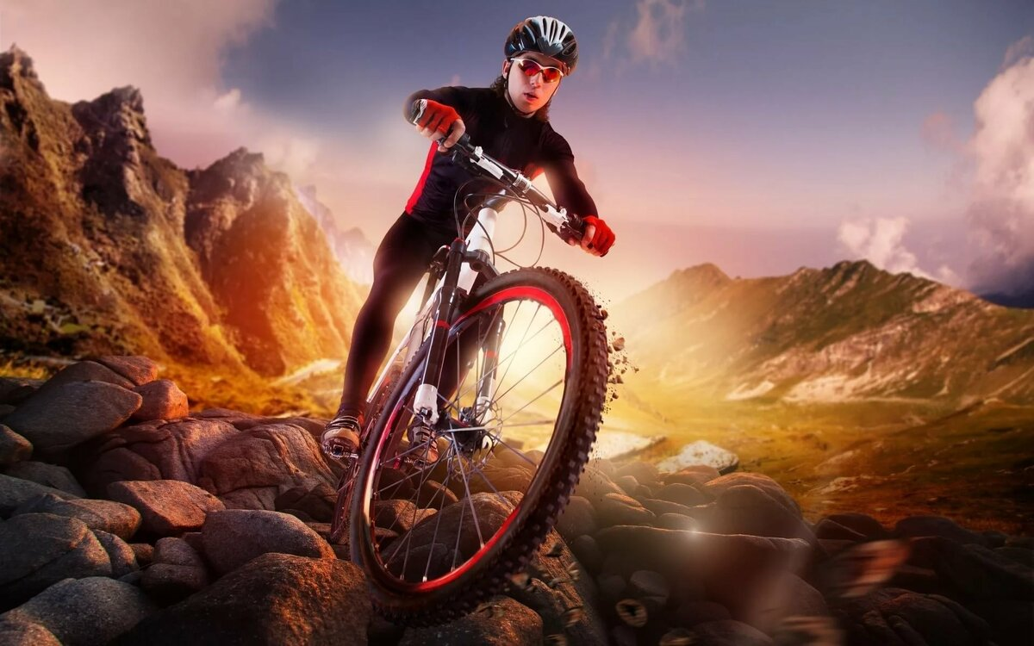

|  |  |
| --- | --- |
| е́ду | **на чём?** |
|  | на метро́ |

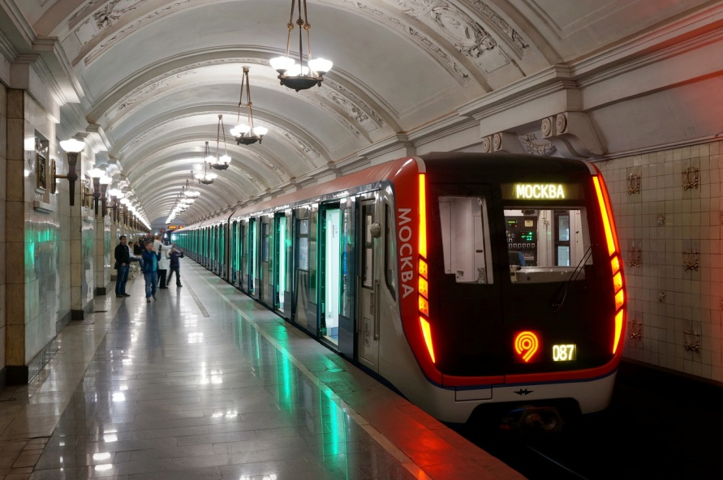

|  |  |
| --- | --- |
| е́ду | **на чём?** |
|  | на такси́ |

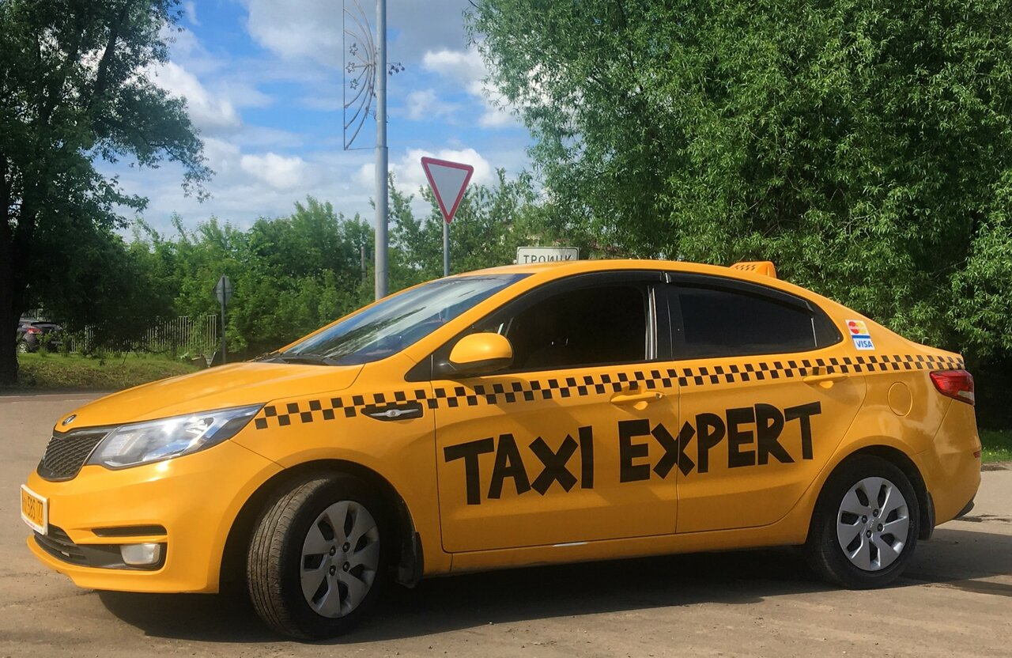

**8. Преподаватель:** *Сейчас смотрим видео про транспорт. Повторяем названия транспорта за диктором. Учащиеся смотрят развивающий мультик «Виды транспорта» (https://youtu.be/n473Hx3CIMc))*

**9. Испо́льзуя да́нные ни́же слова́, соста́вьте предложе́ния по сле́дующей схе́ме:**

|  |  |  |  |
| --- | --- | --- | --- |
| **кто** | **глагол движения в наст. или в прош. времени** | **куда́**  **(в …)** | **куда́**  **(на …)** |
| преподава́тель | иду́т | музе́й | факульте́т |
| студе́нты | шёл | шко́ла | рабо́та |
| зри́тели | шли́ | о́пера | ле́кция |
| тури́сты | идёт | теа́тр | вы́ставка |
| де́ти | е́хали | университе́т | трениро́вка |
| спортсме́н | е́дет | спортза́л | уро́ки |

**10. Преподаватель:** *Сейчас смотрим фильм: «Как пройти?» два раза (https://vk.com/video/@thinknspeak?z=video-163784291_456239032%2Fclub163784291%2Fpl_-163784291_-2). Перед фильмом запишите слова:*

*потеря́ться*

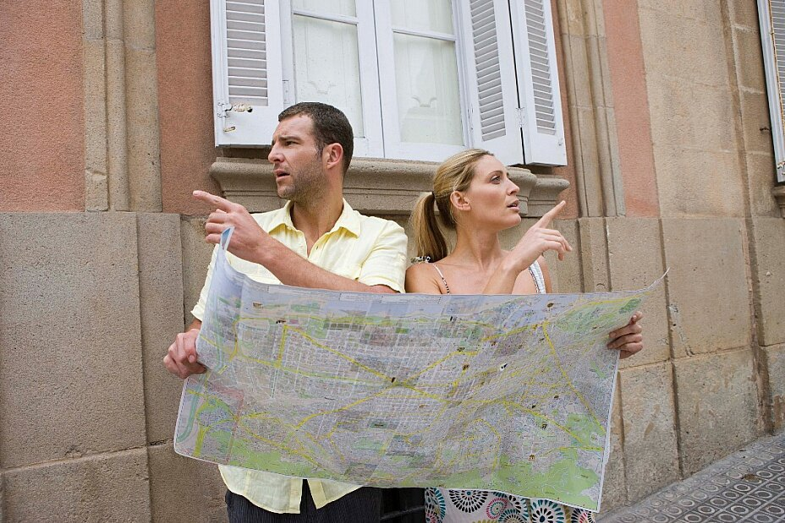

*сде́лать переса́дку*

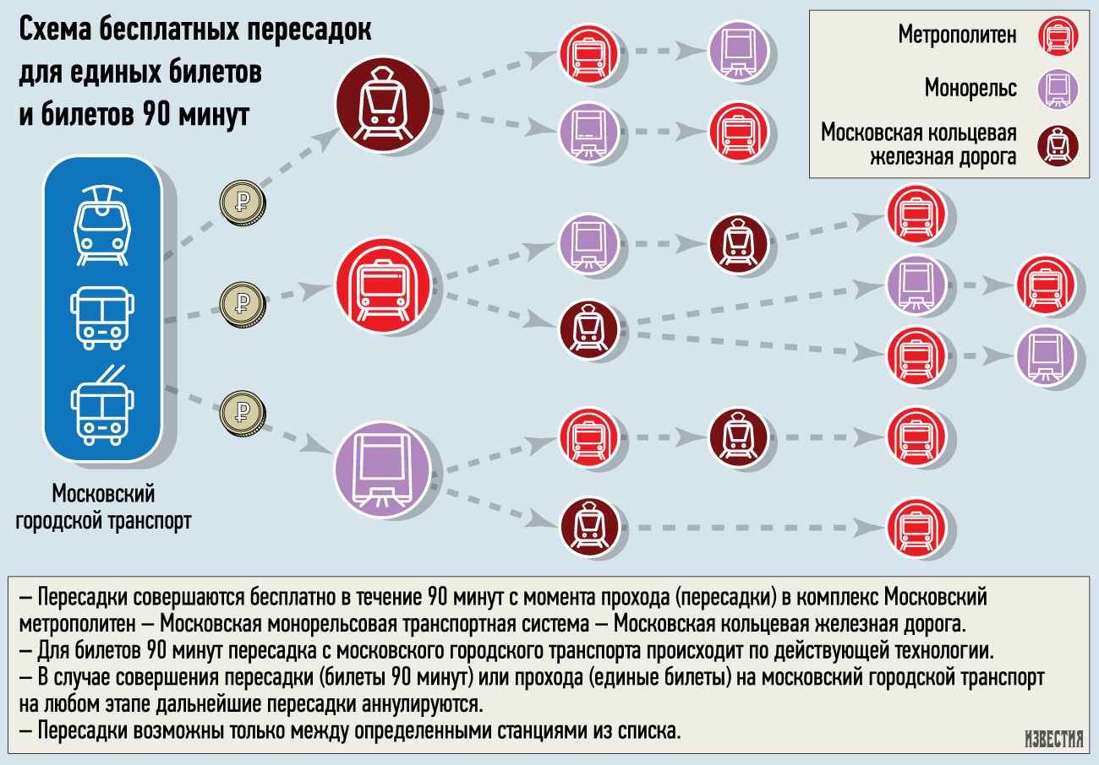

*ста́нция*

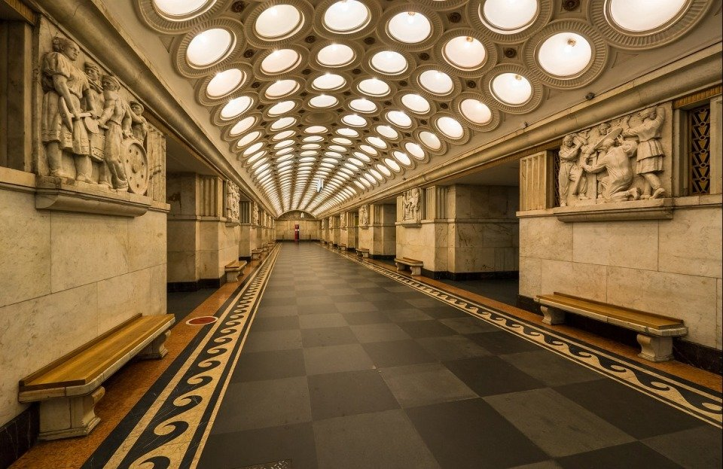

*поверну́ть*



*напра́во*



*нале́во*



*пря́мо*

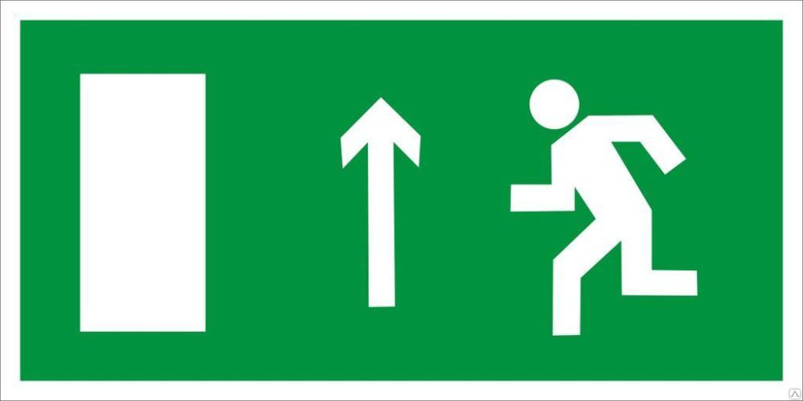

*идти́ вдоль*

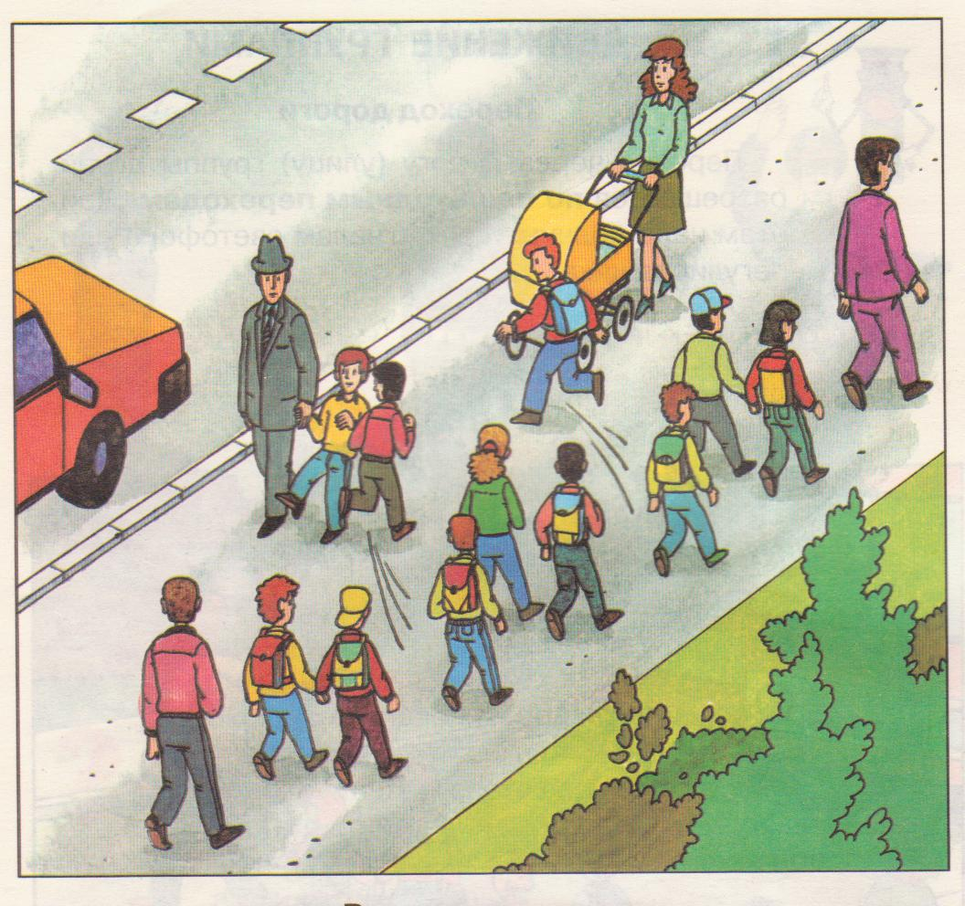

После просмотра фильма ответьте на вопросы:

1) Как зовут девочку и мальчика?

2) Кому нужна помощь?

3) Кто потерялся?

4) Где сейчас девочка?

5) Куда едет девочка?

**4. Завершающая часть урока**

**ДОМАШНЕЕ ЗАДАНИЕ:**

1. Много раз послушайте видео «*«Скороговорка: Шла Саша по шоссе и сосала сушку») (https://youtu.be/Xd08e7gj1FA)*. Повторяйте за диктором и записывайте себя на аудио (пришлите свою аудиозапись).

2. Выучить спряжение глаголов «идти» и «ехать» в настоящем и прошедшем времени.

3. Выучить падежные окончания в 1-м и 4-м падежах.

4. Много раз посмотрите развивающий мультик «Виды транспорта» *(https://youtu.be/n473Hx3CIMc)*. Повторяйте за диктором. Выпишите все виды транспорта. Выучите их устно и письменно.

5. Объясните гостю города, как найти вокзал.

6. Посмотрите видео «Крокодил Гена. Голубой вагон» (https://youtu.be/XVDkdvEplrQ). Какие глаголы движения Вы услышали в песне? На чем едет крокодил Гена? О чем эта песня?

*(Учебник: В.Е. Антонова, М.М. Нахабина, М.В. Сафронова и А.А. Толстых «Дорога в Россию - 1», Санкт-Петербург, Издательство «Златоуст», 2010, урок 10, с. 183 – 186).*